# 今天课程目的

* 认知服务器
* 了解HTTP超文本传输协议
* 区分前端和后台语言区别
* 掌握AJAX技术
* JSON跨域问题

## 1.1认知服务器

问题：什么是服务器呀?

答:服务器又称伺服器，只要是一台功能、性能差不多的电脑就可以作为服务器。

服务器主要的作用是可以提供数据来源。

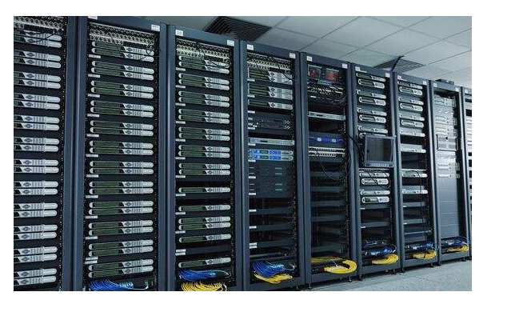

了解一些比较出名服务器：

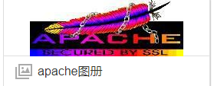

apache服务器：

Apache是世界使用排名第一的Web[服务器](https://baike.baidu.com/item/%E6%9C%8D%E5%8A%A1%E5%99%A8" \t "https://baike.baidu.com/item/apache/_blank)软件。它可以运行在几乎所有广泛使用的[计算机平台](https://baike.baidu.com/item/%E8%AE%A1%E7%AE%97%E6%9C%BA%E5%B9%B3%E5%8F%B0/2606037" \t "https://baike.baidu.com/item/apache/_blank)上，由于其[跨平台](https://baike.baidu.com/item/%E8%B7%A8%E5%B9%B3%E5%8F%B0/8558902" \t "https://baike.baidu.com/item/apache/_blank)和安全性被广泛使用，是最流行的Web服务器端软件之一。

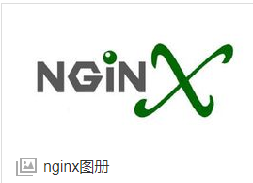

nginx服务器：

Nginx (engine x) 是一个高性能的[HTTP](https://baike.baidu.com/item/HTTP" \t "https://baike.baidu.com/item/_blank)和[反向代理](https://baike.baidu.com/item/%E5%8F%8D%E5%90%91%E4%BB%A3%E7%90%86/7793488" \t "https://baike.baidu.com/item/_blank)web服务器，同时也提供了IMAP/POP3/SMTP[服务](https://baike.baidu.com/item/%E6%9C%8D%E5%8A%A1/100571" \t "https://baike.baidu.com/item/_blank)。Nginx是由伊戈尔·赛索耶夫为[俄罗斯](https://baike.baidu.com/item/%E4%BF%84%E7%BD%97%E6%96%AF/125568" \t "https://baike.baidu.com/item/_blank)访问量第二的Rambler.ru站点（俄文：Рамблер）开发的，第一个公开版本0.1.0发布于2004年10月4日。

其将[源代码](https://baike.baidu.com/item/%E6%BA%90%E4%BB%A3%E7%A0%81" \t "https://baike.baidu.com/item/_blank)以类BSD许可证的形式发布，因它的稳定性、丰富的功能集、示例配置文件和低系统资源的消耗而[闻名](https://baike.baidu.com/item/%E9%97%BB%E5%90%8D/2303308" \t "https://baike.baidu.com/item/_blank)。2011年6月1日，nginx 1.0.4发布。

Nginx是一款[轻量级](https://baike.baidu.com/item/%E8%BD%BB%E9%87%8F%E7%BA%A7/10002835" \t "https://baike.baidu.com/item/_blank)的[Web](https://baike.baidu.com/item/Web/150564" \t "https://baike.baidu.com/item/_blank) 服务器/[反向代理](https://baike.baidu.com/item/%E5%8F%8D%E5%90%91%E4%BB%A3%E7%90%86/7793488" \t "https://baike.baidu.com/item/_blank)服务器及[电子邮件](https://baike.baidu.com/item/%E7%94%B5%E5%AD%90%E9%82%AE%E4%BB%B6/111106" \t "https://baike.baidu.com/item/_blank)（IMAP/POP3）代理服务器，在BSD-like 协议下发行。其特点是占有内存少，[并发](https://baike.baidu.com/item/%E5%B9%B6%E5%8F%91/11024806" \t "https://baike.baidu.com/item/_blank)能力强，事实上nginx的并发能力在同类型的网页服务器中表现较好，中国大陆使用nginx网站用户有：百度、[京东](https://baike.baidu.com/item/%E4%BA%AC%E4%B8%9C/210931" \t "https://baike.baidu.com/item/_blank)、[新浪](https://baike.baidu.com/item/%E6%96%B0%E6%B5%AA/125692" \t "https://baike.baidu.com/item/_blank)、[网易](https://baike.baidu.com/item/%E7%BD%91%E6%98%93/185754" \t "https://baike.baidu.com/item/_blank)、[腾讯](https://baike.baidu.com/item/%E8%85%BE%E8%AE%AF/112204" \t "https://baike.baidu.com/item/_blank)、[淘宝](https://baike.baidu.com/item/%E6%B7%98%E5%AE%9D/145661" \t "https://baike.baidu.com/item/_blank)等。

问题：服务器可以做什么呀?

答：你拥有属于自己服务器，就可以创建属于自己网站。

创建属于自己网站需要经历下面三步骤：

1：购买一个服务器

2：购买域名

3：DNS解析【域名解析：目的是让服务器认识域名、让域名认识服务器】

问题：当用户在地址栏中输入一个网址(URL：网络资源定位符)按下会车到底发生了什么呀？

答:当用户在地址栏种输入一个网址（URL:网络资源定位符）按下回车，回向服务器端发起一次上行请求，

服务器端接收到上行请求做出下行响应。(经过浏览器渲染：可以看到网站)

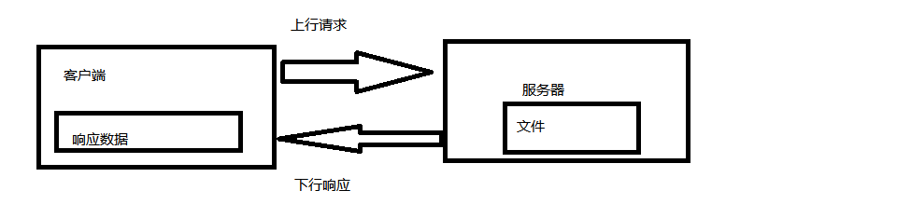

## 1.2认知HTTP协议

概述：HTTP【超文本传输协议】，在网络中请求别人网站的时候，地址（URL），必须是以http||https开头的。

淘宝：

<https://www.taobao.com/>

百度：

<http://www.baidu.com>

http://www.memeda.com:8080

http和https有什么不同呀?

相同的：都是超文本传传输协议，但是需要注意https相对安全一些。

问题：一个网址URL是由什么组成的呀?

http:超文本传输协议

www：别名

taobao：域名

.com:域名尾缀

:8080，端口号，端口号范围【0~65535】

|  |  |
| --- | --- |
| .cn | 中国国家顶级域名 |
| gov | 政府机构域名尾缀 |
| .com | 盈利商业组织（公司） |
| .me | 黑山共和国 |

## 1.3区分前端语言和后台语言区别

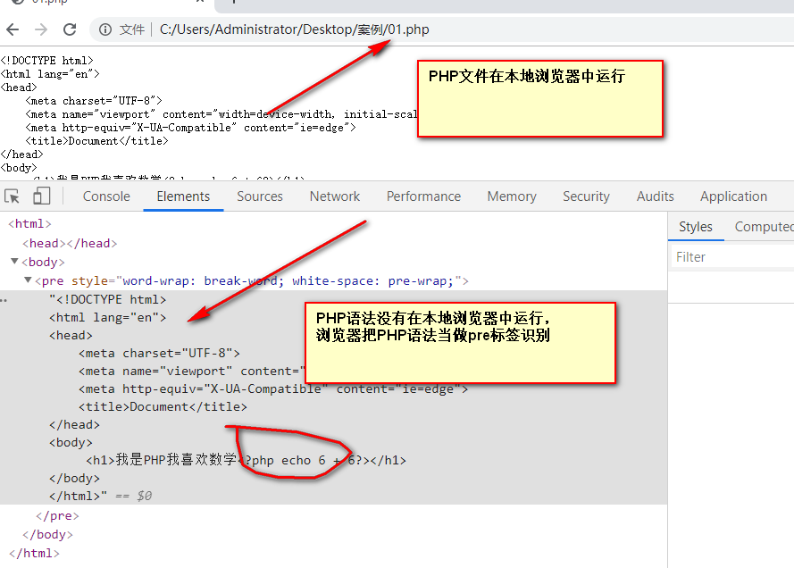

工作面试的时候：前端语言和后台语言由什么区别呀?

经过小测试：我们发现一件事情，后台语言PHP在本地浏览器中没有运行，只是当中标签文本。

PHP后台语言是在服务器上面运行的。

前端语言：前端语言：JS、CSS、标签，是在客户端浏览器中运行的。

## 1.4安装apache服务器

概述：为了学习PHP、AJAX技术，我们计算机需要安装一个apache服务器软件。

目的就是为了学习前面这两者知识点。

安装步骤看老师回放视频。

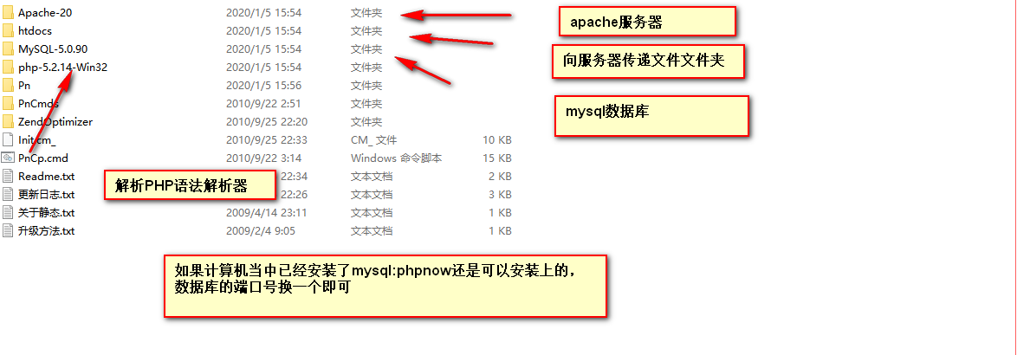

# 了解PHP基本语法

## 2.1PHP简介



PHP即“[超文本](https://baike.baidu.com/item/%E8%B6%85%E6%96%87%E6%9C%AC" \t "https://baike.baidu.com/item/PHP/_blank)[预处理器](https://baike.baidu.com/item/%E9%A2%84%E5%A4%84%E7%90%86%E5%99%A8" \t "https://baike.baidu.com/item/PHP/_blank)”，是一种通用[开源](https://baike.baidu.com/item/%E5%BC%80%E6%BA%90/246339" \t "https://baike.baidu.com/item/PHP/_blank)[脚本语言](https://baike.baidu.com/item/%E8%84%9A%E6%9C%AC%E8%AF%AD%E8%A8%80/1379708" \t "https://baike.baidu.com/item/PHP/_blank)。PHP是在服务器端执行的脚本语言，与[C语言](https://baike.baidu.com/item/C%E8%AF%AD%E8%A8%80/105958" \t "https://baike.baidu.com/item/PHP/_blank)类似，是常用的网站编程语言。

<>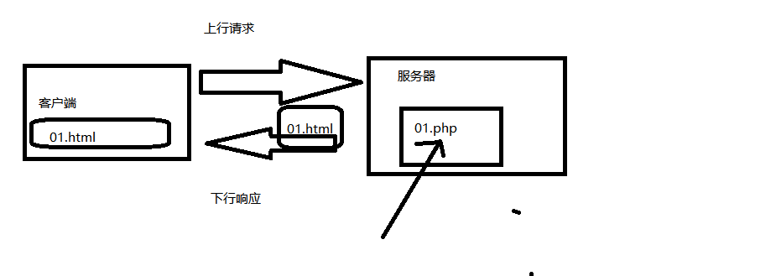<https://www.w3school.com.cn/php/index.asp> 学习PHP网址

## 2.2PHP壳子

注意：在学习PHP语法的时候一定要切记PHP是在服务器端运行的。

注意：在学习PHP路径千万别出现汉字（倒置程序奔溃）

PHP语法务必放置的壳子当中书写：

<?php 书写代码地方?>

<?php echo "PHP是世界上最好的语言"?>

<!DOCTYPE html>

<html lang="en">

<head>

    <meta charset="UTF-8">

    <meta name="viewport" content="width=device-width, initial-scale=1.0">

    <meta http-equiv="X-UA-Compatible" content="ie=edge">

    <title>Document</title>

</head>

<bo<?php echo "d"?>y>

     <h1>我非常喜欢华为买了一个花了我<?php echo 5888 + 1?></h1>

</body>

</html>

<?php echo "我爱你php"?>

* PHP语法需要放置在壳子当中使用<?php 书写代码地方?>
* Php可以可以有多个，可以放置程序任意地方

## 2.3echo

概述：echo是PHP当中一个关键字，主要的作用是可以输出数据。

一般输出的都是基本类型数据（字符串、数字、布尔值）

<meta http-equiv="Content-Type" content="text/html;charset=UTF-8">

<!-- PHP语言当中基本类型数据：数字、字符串、布尔值、空对象：没有未定义 -->

<?php

   echo 123;

   echo "<br/>";

   echo "我爱你祖国";

   echo "<br/>";

   echo true;

?>

## 2.4变量

<?php

   //变量需要用关键字$进行声明

   $a = 100;

   $b = 200;

   echo $a + $b;

   //PHP也支持我们曾经学习运算符

   //数学运算符： + -  * / %

   //比较运算符：大于、小于等等

   //赋值运算符： ++ -- +=

   //逻辑运算符：与、或、非

   echo $a > $b ? $a : $b;

?>

## 2.5流程控制语句

概述：PHP语言当中也有条件、循环语句。

<?php

    for($i = 1 ; $i <=100;$i++){

          if($i % 2 ==0){

              echo $i."<br>";

          }

    }

?>

* PHP也拥有流程控制语句：条件 + 循环语句

## 2.6函数

<?php

   //全局变量

   $c = 1000;

   //函数声明部分

   function sum ($a,$b){

       //如果在函数体中使用全局变量

       //需要需要使用global关键字进行声明

      global $c;

      return $a + $b + $c;

   }

   //调用

   echo sum(100,666);

?>

* PHP当中函数使用类似于JS，但是还有有区别的

2.7数组